UC - 5. 매물 검색

-Sequence Diagram

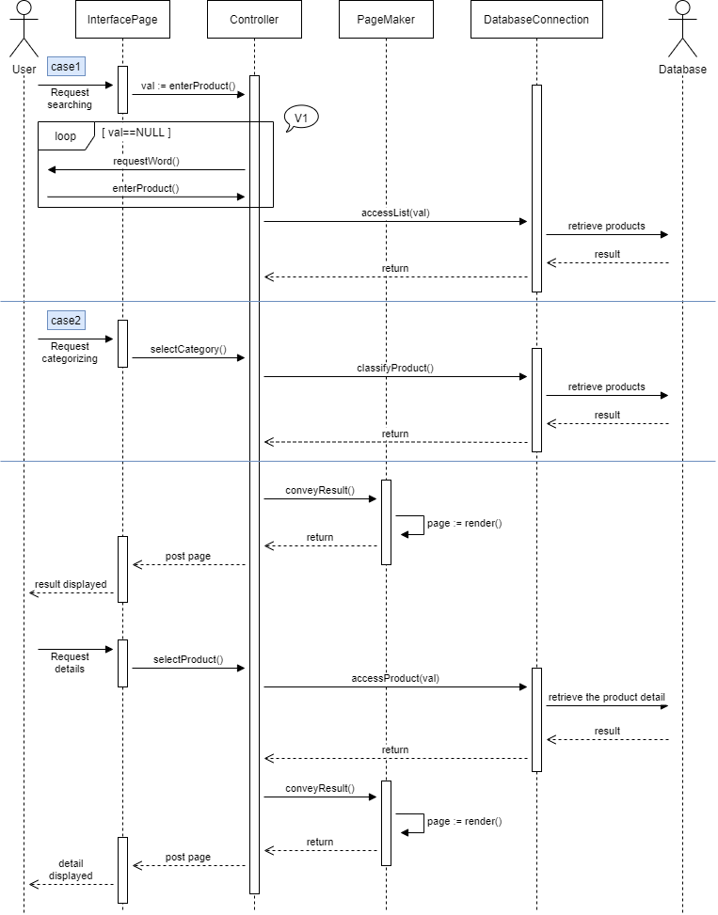

-Variation 1

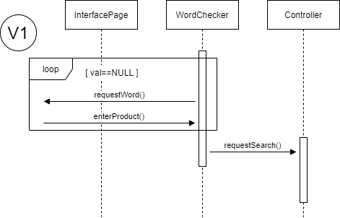

: 기존의 sequence diagram에서는 사용자가 입력한 val값을 Controller가 바로 받게 되어 그 값이 NULL이 되지 않을 때까지 다시 입력값을 요청하게 되어 있다. Variation1에서는 Controller에게 할당되는 일을 줄여줄 수 있게 하기 위해 WordChecker라는 새로운 Class를 Controller 이전에 추가한다. val값이 NULL일 경우 Controller에게 전달하기 전에 WordChecker가 새로운 val을 사용자에게 요청하도록 하고, val값이 생긴 경우에 Controller에게 다음 명령을 요청한다.

-Class Diagram

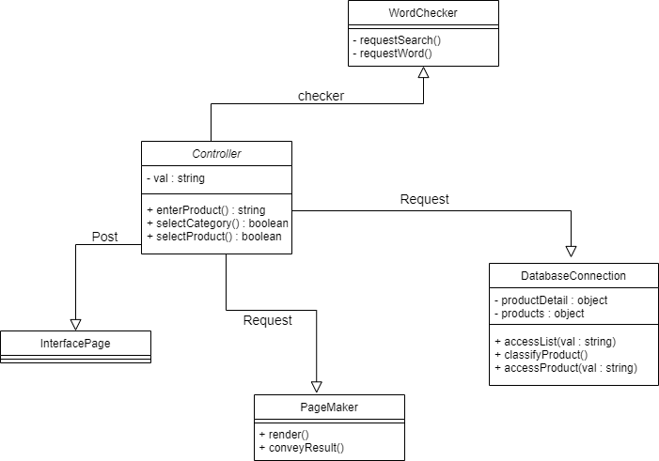

<초기 sequence diagram>

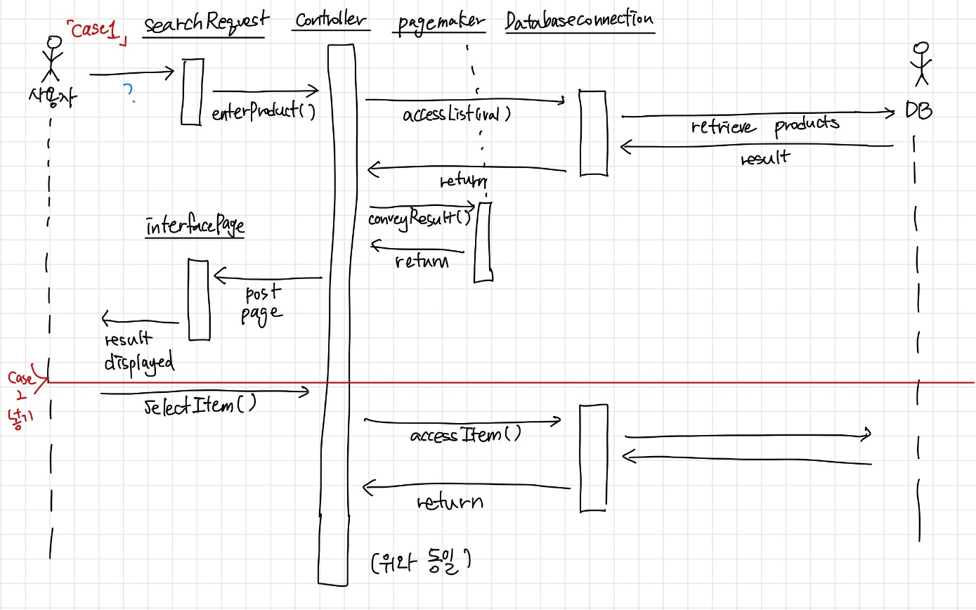

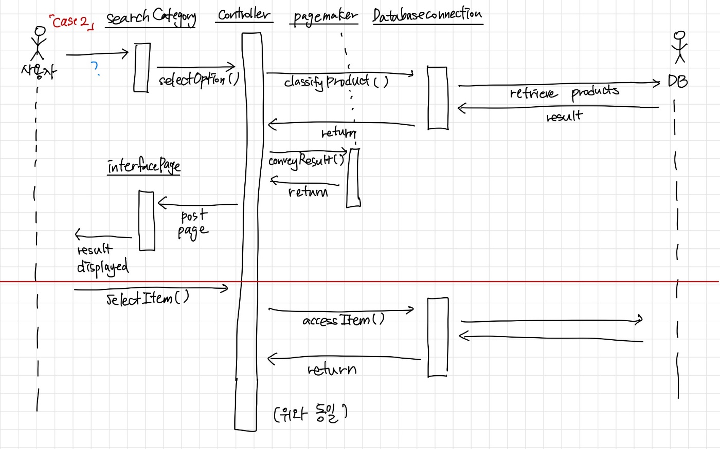

UC - 7. 매물 등록

- Sequence Diagram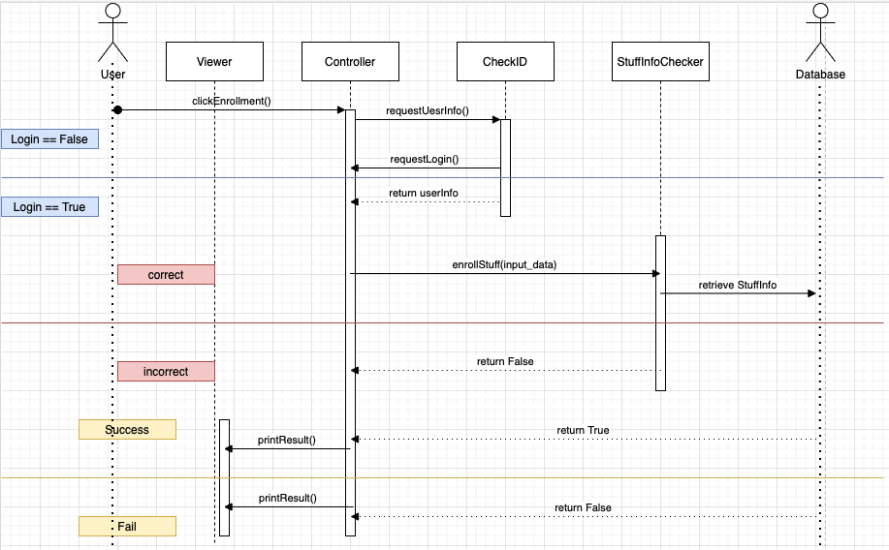

-Class Diagram

